План осуществления образовательной деятельности
Дата 13.04.2020 день недели понедельник: Воспитатель: Лащенко Е.В
Тема недели: «Солнышко - Колоколнышко»
№ | Непосредственно организованная образовательная деятельность | Задания для проведения с ребенком
1 | Познавательное развитие  Ознакомление с окружающим миром природы  Тема: «Солнышко, солнышко выгляни в окошко»  задача: продолжать развивать знания у детей о неживой природе.  Малоподвижная игра с прищепками «Собери солнышко».  Задача: развитие мелкой моторики рук, закрепление цвета  Просмотр мультика «Петушок и солнышко» | Беседа с детьми о солнышке  - Ребята, без солнышка нам жить нельзя. Каждый день оно дает тепло и свет не только нам, но и всем живым существам: животным, птицам. Без солнечного тепла и света не смогут расти деревья и растения. Если не будет солнца, станет темно и холодно, перестанут петь птицы, не будут распускаться цветочки.  - Скажите, ребята, мы можем жить без солнца?  - А животным, птицам и растениям нужно солнышко?  - Когда светит солнышко, то вокруг…(светло и тепло)  - А когда солнышка нет на небе, то вокруг…(темно и холодно)  Показ картин с изображением солнечного дня.  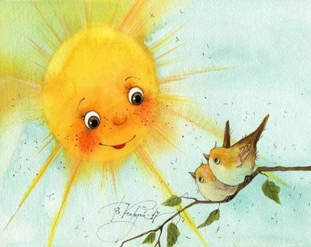 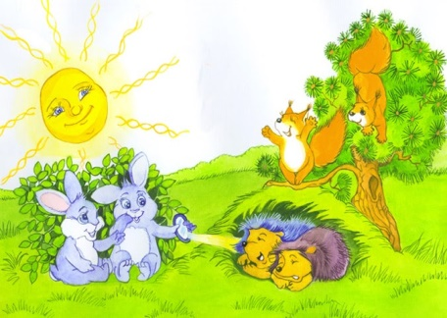 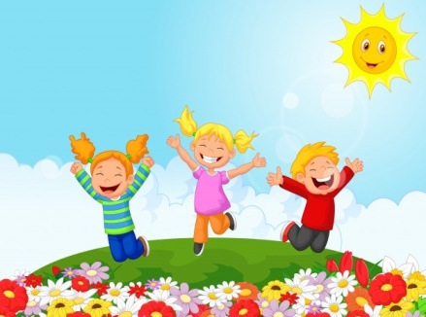  - Ребятки, какое яркое и теплое солнышко светит! Птички проснулись, поют песенки, все зверюшки радуются, а ребятки улыбаются!  - Устали наши глазки, смотрели на картинки. Давайте сделаем зарядку для глазок.  В небе гром, гроза –  Закрывай глаза! (плотно зажмурить глаза)  Дождь прошел,  Трава блестит,  В небе солнышко светит! (широко раскрыть глаза)  -Подойдем поближе к окошку. Какая погода сегодня на улице?  Дети: Солнышко светит.  Взрослый: Как вы думаете, как можно сказать про погоду?  (солнечная, теплая, радостная) погода.  - Когда мы гуляем на улице, в солнечную погоду, солнышко согревает нас своим теплом, даёт нам свет и приносит радостное настроение.  На желтый круг дети цепляют прищепки желтого цвета).  Пока дети прищипывают прищепки задать им вопросы. Для чего солнышку лучики? Кого оно будет греть?  Взрослый : — Вот как наше солнышко расправило свои лучики. Оно светит ярко, и греет нас с вами.  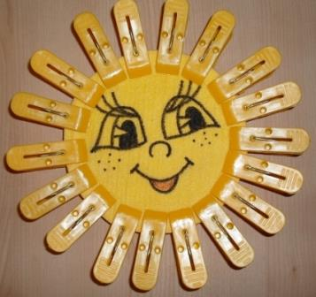  https://youtu.be/BJiILdeu_n8

Комплексная гимнастика с 13.04-17.04.2020 «Лучистое солнышко»
Вводная часть.
Ходьба по кругу взявшись за руки
Смотрит солнышко в окошко,
Светит в нашу комнату.
Мы захлопаем в ладоши,
Очень рады солнышку.
2. Бег по кругу
3.Ходьба по кругу
Основная часть
1.«Погреем руки на солнышке»
И.п: стоя, ноги слегка расставлены, руки опущены. Руки вперед, повернуть ладошками вверх — вниз. Вернуться в И.п.
2 «Спрячь ладошки»
И.п: стоя, ноги врозь, руки в стороны. Наклон вперед, ладони на живот. Вернуться в И.п.
3.«Греемся на солнышке»
И.п: лежа на спине, руки прижать к полу — греем животики. Поворот на живот — греем спину. Можно повернуться на бок — погреть бочок.

Заключительная часть
Упражнение на дыхание «Вырастем большими»
Встать прямо, ноги вместе, поднять руки вверх, хорошо потянуться, подняться на носки — вдох, опустить руки вниз, опуститься на всю ступню — выдох. Произнести: «У-х-х-х»!

